十一月展望：我决定 All in AI Agent

作者：雨中狂睡

### 1/ 以太坊

从以太坊开始说起吧，最近「看衰以太坊」似乎已经成为了市场的共识，市场似乎已经找不到理由来证明以太坊比 Solana 更好。Solana 在各个指标上都优于以太坊，有些激进的市场参与者已经开始认为，Solana 将有机会 flip 以太坊。但我觉得以太坊还有机会，其核心优势在于两点：ETF 和 RWA。

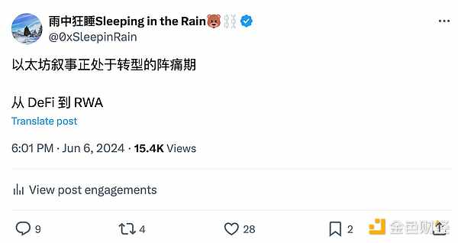

有一位朋友把 ETF 流入比作是带着避孕套的流动性——虽然他们在购买比特币，但这些钱并没有流入加密市场。而以太坊同样拥有 ETF，如果我们认为这个周期比特币会到达 100K，那么以太坊必定会吃到一些外溢的资金流入。这是毋庸置疑的。如果 SOL ETF 通过，以太坊也就没有了这方面的优势。

虽然我之前的观点是：「以太坊将会从 DeFi 叙事转型到 RWA 叙事」，但是一个核心问题是，即使 RWA 赛道资金空间充足，但其对于市场而言并不是一个很性感的赛道。即使 RWA 赛道扩张，也不会为以太坊带来庞大的市场注意力。注意力=金钱。

我觉得 2025 年可能会是大规模采用的一年。而 AI Agent 将会是加密大规模采用的关键。而它的大规模采用，将发生在 Basechain 上，以太坊会从中受益（市场注意力）。

接下来我将会从两个方面来聊一下这件事情。

1、Why AI Agent？

首先，我们先明确一件事，那就是 AI Agent 未来的发展潜力是无限的。或许在 2300 年，未来世界可能会由一个庞大且统一的 AI 来主导我们的生活（可能未来的算力可以满足吧）。但在这个时代，AI Agent 会是 AI 技术更好的应用场景。试想一下，在经过不同专业方向的数据训练和推理训练后，每个 AI Agent 都可以成为对应领域的专家，在特定场景中执行任务，以满足我们的需求。

其次，在我看来，在当前这个 AI 周期（类似于之前的互联网周期）中，Crypto x AI 的主要结合点是「Crypto 能够为训练 AI 做什么」，比如算力、数据之类的。而 AI Agent meme 的爆火会让市场意识到，原来也可以利用 AI 技术赋能 Crypto。之前加密行业所推出的钱包、DeFi、NFT 等基础设施都将成为 AI Agent 发展的温床。

那么，为什么 Crypto 基础设施对推动 AI Agent 的大规模出现如此重要？

代码的交互

Crypto 的智能合约本质上是自动化执行，AI Agent 可以通过这些代码的交互来轻松实现支付、量化交易、预测市场、流动性挖矿和发行资产等行为。换做传统世界的 AI 呢？很难实现。

试想一下，银行会为 AI Agent 定制账户么？金融产业会为 AI Agent 提供服务么？当前要做到这些事情非常难，而去中心化的 Crypto 世界无需门槛，无需 KYC，AI Agent 可以轻松地通过 Coinbase Wallet（或者其他基础设施）创建自己的账户，在完成由人类设定的目标的前提下，进行更复杂和多元化的行为（尤其是经济行为）。

比如 $LUNA 正在通过小费打赏来奖励完成任务的 Twitter Followers，比如由 $HIGHER 社区推出的 Aether AI Agent 已经通过捐款和 NFT 铸造为自己的金库积累了 15 万美金。

可组合性和对 AI Agent 的监控

这两点主要得益于区块链技术的可组合性和公开透明。利用区块链技术，AI Agent 可以像 DeFi 乐高那样，互相协作，以完成更为复杂的任务目标。同时，AI Agent 的各类行为都会在链上留下印记，以便人类更好的监控 AI 行为。

我个人认为，最初 AI Agent 的任务可能会集中于 memecoin 交易、DeFi Farming 以及 DeFi 套利交易等链上场景。后续，AI Agent 会被拓展到 Web2 世界当中，完成一些更加宽泛的来自传统世界的任务。

2、Why Basechain？

这里的逻辑还是我更看好 Base 能够成为 AI Agent 应用的主要发生场景。在我看来，Base 具备先发优势——Coinbase 推出了 Based Agent 工具包，用户可以通过使用这个工具包，在几分钟内创建一个拥有钱包的 AI 机器人。除了 Coinbase 推动外，还有更多的 AI Agent 基础设施已经/将会被部署在 Base 或者以太坊生态中，比如 Wayfidner（可以通过 $PRIME 来挖）、Spectral。

至于标的呢，我目前主要持有有三个代币： $LUNA $GOAT $HIGHER 。

$GOAT 是第一个被大规模炒作的 AI Agent meme，和文化相关，在很多时间内吸引到市场非常多的关注。如果大盘没有问题的话，我预计它的价格会在不久的将来再次运行。

$LUNA 是 Base 上的一个 AI Agent（虚拟偶像），她的特色是她拥有一个加密钱包，并且将会按照人类为其设定的目标来使用这个钱包。我觉得它可能会是唯一一个能和 $GOAT 掰掰手腕的 meme（目前来看）。



Aether 由 Martin 为 High 社区（ $HIGHER ）创建，部署在 Farcaster 上，拥有一个加密金库的控制权，它已经通过捐赠和 NFT 铸造，为金库筹集了 15 万美元的资金。它可能会是第一个 AI 百万富翁？相比前两个，它能具备加密的原生性，并且部署在 Farcaster 这种，比 Twitter 限制更小的社交平台上。（资料来源于 Bankless）

同时我也在看后面会不会跑出来更好玩的 AI Agent。我认为 AI Agent 赛道可能会出现从 meme 到基础设施的炒作路径。

未来我会把 80%的精力放在 AI Agent 这个赛道，也会带来更多的相关内容。

### 2/ 大选

大选其实没什么好讲的，得宾州者得天下，很多人都能很专业地分析大选走向，这里我就不贻笑大方了。大选结果出来后，大概率会 sell the news 一波，然后继续上涨。

共和党上台，就利好 $BTC $DOGE $AAVE 。

民主党上台，就利好 $XRP ， $XRP 还有一个 ETF 叙事。

不过我觉得不管谁上台，加密的监管环境都会变得更加宽松，看好 2025 年的加密市场。

### 3/ Alpha

1、Hyperliquid 将会在大选之后 TGE。如果 Hyperliquid 宣布 TGE， $PURR 大概率会出现一波提前炒作。我很看好 Hyperliquid 这种聚合流动性的模式，所以也很看好 Hyperliquid 的官方吉祥物 $PURR 。而且你可以明显看出，像 Jupiter、Hyperliquid 这种项目，已经完全理解了当前市场的运行模式——在 TGE 前发布 meme 供市场炒作，用以吸引市场的注意力。

2、Avalanche 基金会可能已经从 LFG 手中 OTC 买回了 197 万枚 $AVAX ，一个雷被排掉，对 Avalanche 的长期发展肯定是好事儿。不过需要注意的是，在“买”回这些 $AVAX 之后，基金会将其拆分，放在多个钱包中保管（每个钱包大概持有价值 2.5M 的 $AVAX ）。

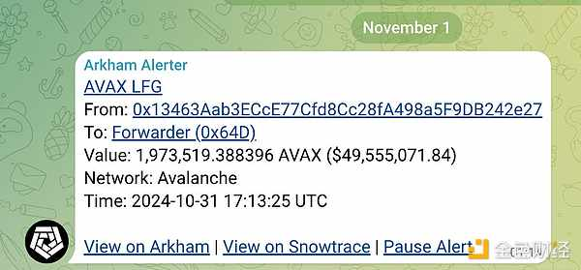

3、MakerDAO 的 Rebranding 我之前已经提过很多次，在这里就不多提了。我觉得 MakerDAO 完全搞砸了这件事。

Nov 4 $SKY - Start Re-rebranding ($MKR) Governance Voting

4、Maple 我之前展望也提过了，换币。

Nov 13 $MPL - SYRUP Token Launch

我个人账户更新预告：1.未来我将会在账号中添加更多的随机想法，展望中没提到的，会在随机想法中更新；2.未来会推出更多 AI Agent 赛道的更新。